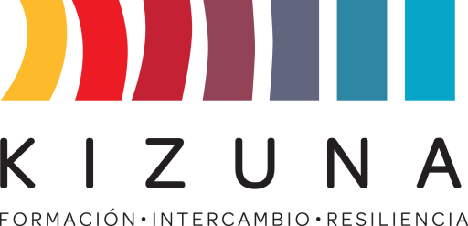

**ANEXO III**

**PAUTA INFORME PAÍS Y PLAN DE ACCIÓN**

**INSTRUCCIONES**

*Desarrollar los siguientes puntos en documento Word o Pdf de no más de 5 páginas, incluidos textos y tablas.*

1. Nombre del participante.
2. País y Ciudad de residencia.
3. Nombre de la Institución en la que trabaja y cargo que desempeña.
4. Indique las principales políticas vigentes en su país, como también comente algunos programas, proyectos y estudios que se desarrollan actualmente en RRD y sistemas de monitoreo y pronósticos de tsunami.
5. Indique los temas más relevantes del diplomado para usted.
6. Especifique cómo los conocimientos adquiridos en este diplomado mejorarán su desarrollo profesional en su país y cuáles serán las acciones concretas que usted espera llevar a cabo para lograrlo.

|  |  |  |  |
| --- | --- | --- | --- |
| **OBJETIVO** | **ACTIVIDAD** | **RESULTADO** | **TIEMPO** |
|  |  |  |  |
|  |  |  |  |
|  |  |  |  |
|  |  |  |  |
|  |  |  |  |

1. Comentarios y/o sugerencias.